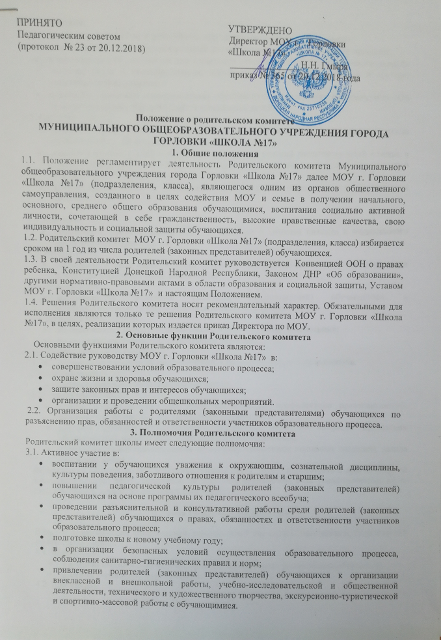

3.2. Содействие:
- администрации школы в выполнении обучающимися «Правил поведения»;
- по обеспечению оптимальных условий для организации образовательного процесса;
- в воспитании у обучающихся ответственного отношения к учебе, привитии им навыков учебного труда и самообразования, приобщении их к работе с книгой и другими источниками информации;
- родителям (законным представителям) обучающихся в повышении их ответственности за выполнение ими обязанностей по воспитанию детей.
3.3. Оказание помощи:
- семьям в создании необходимых условий для своевременного получения их детьми полного общего образования;
- классным руководителям в изучении и улучшении условий воспитания детей в семье, в пропаганде среди родителей (законных представителей) обучающихся положительного опыта семейной жизни;
- администрации МОУ в организации и проведении общешкольных родительских собраний.

3.4. Контроль:
- совместно с администрацией МОУ организации и качества питания и медицинского обслуживания обучающихся.
3.5. Рассмотрение:
- обращений в свой адрес, а также обращений к администрации МОУ по поручению директора в пределах своей компетенции.
3.6. Недопущение:
- вмешательства родителей (законных представителей) обучающихся в профессиональную деятельность педагогов по личной инициативе.
3.7. Внесение предложений:
- по содержанию локальных актов школы в пределах своей компетенции;
- по организации учебно-воспитательного процесса.
3.8. Координация деятельности:
- родительских комитетов подразделений, классных Родительских комитетов.
3.9. Организация:
- выборов делегатов на Конференцию школы.
3.10. Взаимодействие с:
- педагогическим коллективом МОУ по вопросам профилактики правонарушений, безнадзорности и беспризорности среди обучающихся;
- другими органами коллегиального управления МОУ по вопросам проведения общешкольных мероприятий в пределах своей компетенции;
- с общественными организациями по вопросу пропаганды школьных традиций, уклада школьной жизни.
Родительский комитет МОУ г. Горловки «Школа №17» может рассмотреть и другие вопросы жизнедеятельности МОУ, выходящие за рамки его полномочий, если уполномоченные на то лица или органы передадут ему данные полномочия.

4. Права Родительского комитета

В соответствии со своей компетенцией, установленной настоящим Положением, Родительский комитет имеет право:
4.1. Обращаться:
- к администрации и получать информацию о результатах рассмотрения обращений;
- в любые учреждения и организации.
4.2. Приглашать:
- на свои заседания родителей (законных представителей) обучающихся по представлениям (решениям) классных Родительских комитетов;
- любых специалистов для работы в составе своих комиссий.
4.3. Принимать участие в:
- подготовке общешкольных (общеклассных) мероприятий, вечеров отдыха;
4.4. Давать разъяснения и принимать меры:
- по обращениям обучающихся и их родителей (законных представителей);
- по соблюдению обучающимися и их родителями (законными представителями) требований законодательства об образовании и локальных нормативных актов школы.
4.5. Выносить:
- предложения администрации школы о поощрениях обучающихся и их родителей (законных представителей);
- общественное порицание родителям (законным представителям) обучающихся, уклоняющимся от воспитания детей в семье.
4.6. Выбирать, созывать:
- председателя родительского комитета, его заместителя и контролировать их деятельность;
- общешкольное родительское собрание, общеклассное родительское собрание.
4.7. Принимать:
- решения о создании и роспуске своих постоянных и (или) временных комиссий, назначении их руководителей;
- решения о прекращения полномочий Председателя родительского комитета;
5. Организация работы
5.1. В состав родительского комитета школы входят председатели родительских комитетов классов.
Численный и персональный состав родительского комитета класса определяется на родительском собрании класса.
5.2. Выборы председателей родительского комитета классов проводятся ежегодно не позднее 1 октября текущего года.
5.3. Из своего состава родительский комитет МОУ г. Горловки «Школа №17» и родительский комитет подразделения избирает председателя, заместителя председателя и секретаря. Родительские комитеты классов избирают председателя (в зависимости от численного состава может избираться секретарь). Все они работают на общественных началах.
Непосредственное руководство деятельностью Родительского комитета осуществляет его Председатель, который:
- обеспечивает ведение документации;
- координирует работу Родительского комитета и его комиссий;
- ведет переписку;
- ведет заседания Родительского комитета.
5.4. Заседания Родительского комитета МОУ г. Горловки «Школа №17» и подразделений проводятся не реже одного раза в семестр, классов – по мере необходимости.
Время, место и повестка дня очередного заседания родительского комитета сообщается его членам не позднее, чем за неделю до его проведения.
5.5. При рассмотрении вопросов, связанных с обучающимися, присутствие родителей (законных представителей) обучающегося на заседании родительского комитета обязательно.
В необходимых случаях на заседания родительского комитета могут приглашаться представители общественных организаций, учреждений, взаимодействующих с МОУ г. Горловки «Школа №17» по вопросам образования и воспитания и др.
5.6. Кворумом для принятия решений является присутствие на заседании более половины членов Родительского комитета. Решения принимаются простым большинством голосов членов Родительского комитета, присутствующих на заседании. В случае равенства голосов решающим является голос Председателя.
Решения родительского комитета МОУ г. Горловки «Школа №17», принятые в пределах его полномочий и в соответствии с законодательством, являются рекомендательными и доводятся до сведения администрации Школы.
Администрация МОУ г. Горловки «Школа №17» в двухнедельный срок должна рассмотреть решение родительского комитета и принять по ним соответствующее решение и сообщить о нем родительскому комитету.
5.9. Организация выполнений решений родительского комитета осуществляется председателем комитета и родительским активом. О результатах этой работы члены комитета информируются на последующих заседаниях.
Члены родительского комитета школы оперативно сообщают членам родительского комитета подразделений, те в свою очередь классным руководителям, а также всем родителям обучающихся класса и заинтересованным лицам о принятых решениях, организовывают выполнение этих решений родителями класса и ответственными лицами.
5.10. О своей работе Родительский комитет отчитывается перед общешкольным (общеклассным) родительским собранием по мере необходимости, но не реже одного раза в год.
6. Ответственность Родительского комитета
Родительский комитет несет ответственность за:
- выполнение, выполнение не в полном объеме или невыполнение закрепленных за ним задач и функций;
- соответствие принятых решений действующему законодательству и локальным актам школы;
- выполнение принятых решений и рекомендаций;
- установление взаимопонимания между администрацией школы и родителями (законными представителями) учащихся в вопросах семейного и общественного воспитания;
- бездействие при рассмотрении обращений.
7. Заключительные положения
7.1. Данное Положение рассматривается на педагогическом совете МОУ г. Горловки «Школа №17».
7.2. Срок действия Положения не ограничен (бессрочно).
7.3. Изменения и дополнения в настоящее Положение вносятся Советом МОУ г. Горловки «Школа №17» в случае необходимости и вводятся в действие приказом директора школы.

